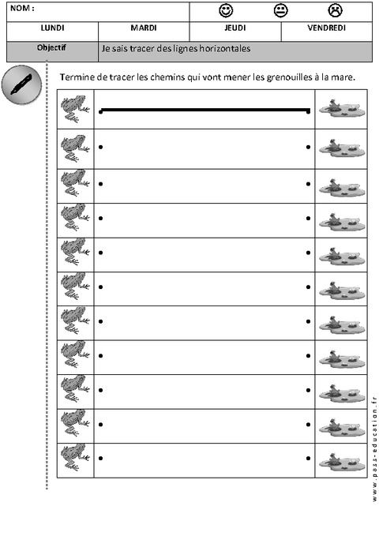

TRAITS HORIZONTAUX : geste graphique – FICHE 4

S’exercer au sens de l’écrit

PRENOM